**IDENTIFIKASI SUDUT PERGERAKAN SESAR SUMATRA DI SEGMEN MUSI KEPAHIANG DENGAN MENGGUNAKAN METODE GEOLISTRIK**

*IDENTIFICATION ANGLE MOVEMENT OF FAULT SUMATRA IN SEGMENT MUSI USE METHOD GEOELECTRIC*

**Devika Christina Butarbutar, Suhendra, Ashar Muda Lubis\***

Jurusan Fisika Fakultas Matematika dan Ilmu Pengetahuan Alam, Universitas Bengkulu

Jl. WR Supratman, Kandang Limun, Kec. Muara Bangkahulu, Bengkulu, 38371

Telp: 0736-20919 expt 234, Email: [asharml@unib.ac.id](mailto:asharml@unib.ac.id)

*\*Corresponding Author*

**ABSTRAK**

Salah satu segmen yang aktif di sesar Sumatra adalah segmen Musi yang berada di Kabupaten Kepahiang. Pada segmen ini telah terjadi gempa bumi yang besar pada tahun 1979 dengan kekuatan Mw= dan tahun 1997 dengan kekuatan Mw=. Hal ini mungkin dapat terjadi dimasa yang akan datang, sehingga perlu dilakukan penelitian untuk meneliti tingkat akumulasi energi di segmen ini. Tingkat akumulasi energi berhubungan dengan geometri sesar, yang salah satu geometri sesar adalah sudut (dip) pergerakan sesar. Tujuan penelitian ini untuk mengetahui sudut (dip) pergerakan sesar di segmen Musi menggunakan metode geolistrik tahanan jenis. Penelitian dilakukan pada 4 lintasan, untuk setiap lintasan mempunyai panjang lintasan 480 m dengan jarak spasi antara elektroda sepanjang 10 m dan menggunakan 48 buah elektroda. Setiap lintasan pada penampang dapat dilihat nilai kontras resistivity yang menunjukkan keberadaan sesar. Setiap lintasan diperoleh sudut (dip) yang terbentuk akibat pergerakan sesar sebesar  Tetapi, pada lintasan keempat diperoleh sudut yang tidak signifikan, karena memperoleh kontras resistivity yang kurang jelas, sehingga sulit untuk menentukan sudut (dip) pergerakan sesar. Oleh karena itu, perlu dilakukan penelitian untuk menentukan sudut (dip) pergerakan sesar pada segmen Musi menggunakan seismik Refleksi.

**Kata Kunci** : Resistivity, Sesar, Sudut (dip)

***ABSTRACT***

*One of an active segment along Sumatran fault is segment Musi Kepahiang. In this segment great earthquakes occured in 1979 with Magnitude Moment (Mw)= 6,0 and 1997 with Mw= 5,0. This segment is still active and could be broken in the near future, so that it is very important to perform a research to investigate the level of energy accumulation in this segment. The level of energy accumulation is related to geometry fault, and the fault geometry fault is controlled by dip angle of fault movement. The aim of research is to investigate the dip angle of Musi segment using resistivity geoelectric method. The observations were four track measurements, where the length of line was 480 m, and interval for 48 pieces electrode was 10 m. For every track, the presence of the significant resistivity contrast, showing the presence of the fault. Overall, dip angle of fault varies from  However, on the fourth track, it is very hard to detect the dip angle of the fault due to unobvious contrast resistivity value. Therefore, it is still necessary to do further research in order to estimate better dip angle of the fault in Musi segment such as by using seismic reflection.*

***Key Words*** *: Resistivity, Fault and dip angle*

1. **Pendahuluan**

Sesar Sumatra merupakan sesar geser *dekstral* dengan panjang sekitar 1900 km dengan mengakomodasikan sebagian energi hasil penunjaman Lempeng Australia disepanjang pantai barat Sumatra [1]. Sesar Sumatra yang membelah Pulau Sumatera menjadi dua dari teluk Andaman di ujung utara sampai teluk Semangko di ujung selatan yang sejajar dengan kelurusan zona subduksi. Sesar Sumatra yang membelah Pulau Sumatera terbagi menjadi beberapa segmen [2].

Pulau Sumatera terdapat banyak sesar-sesar aktif, khususnya di Provinsi Bengkulu. Salah satu sesar yang aktif di Provinsi Bengkulu yaitu segmen Musi yang berada di Kabupaten Kepahiang seperti pada Gambar 1.1. Pada segmen ini pernah terjadi gempa bumi yang besar tanggal 15 Desember 1979 dengan kekuatan Mw=6,0 terletak pada koordinat 3.5 LS, 102.4 BT dengan kedalaman 25 km. Gempa bumi lainnya yang pernah terjadi di wilayah Kabupaten Kepahiang adalah gempa bumi pada tanggal 15 Mei 1997 dengan kekuatan Mw=5,0. Artinya ada penyimpanan energi yang diperkirakan cukup besar pada Segmen Musi ini. Gempa bumi terjadi karena pergerakan sesar Sumatra yang aktif [3].

Penelitian tentang pergerakan sesar Sumatra pada segmen Musi telah dilakukan oleh beberapa peneliti, misalnya; Sumatra [1] telah melakukan penelitian untuk mengetahui pergerakan sesar pada segmen Musi menggunakan metode geologi. Kemudian Sumatra [4] telah melakukan penelitian untuk mengetahui nilai *slip rate* yang terjadi akibat pergerakan sesar dengan melakukan pengamatan pada titik-titik GPS menggunakan GPS *Dual Frequency* dan nilai *slip rate* yang diperoleh sebesar 15 mm/tahun. Nilai *slip rate* yang diperoleh relatif besar sehingga tingkat akumulasi energi yang terdapat di segmen Musi tersebut juga besar. Tingkat akumulasi energi berhubungan dengan luas bidang sesar dan luas bidang sesar berpengaruh terhadap geometri sesar yaitu sudut (*dip*) pergerakan sesar. Berdasarkan hasil tersebut maka perlu dilakukan penelitian untuk mengetahui identifikasi sudut (*dip*) pergerakan sesar pada segmen Musi.



Gambar 1.1. Keberadaan sesar Sumatra di segmen Musi, garis merah menunjukkan keberadaan sesar di segmen Musi dan 4 titik menunjukkan lokasi penelitian

1. **Metodologi Penelitian**

Metode yang digunakan dalam penelitian ini adalah metode geolistrik tahanan jenis. Peralatan yang digunakan pada penelitian ini adalah satu set alat geolistrik resistivity MAEX612-EM. Adapun bagian-bagian dari alat tersebut yaitu, 4 buah kabel resistivity, 48 buah kabel elektroda, 48 buah elektroda, 2 buah baterai 12 V, satu buah meteran dan sebuah GPS.

Dalam melakukan ekplorasi tahanan jenis (resistivitas) diperlukan pengetahuan mengenai perbandingan posisi titik pengamatan terhadap sumber arus. Perbedaan letak titik tersebut akan mempengaruhi besar medan listrik yang akan diukur. Metode yang biasa digunakan pada pengukuran resistivitas secara umum yaitu dengan menginjeksikan arus listrik kedalam tanah menggunakan elektroda. Survei lapangan dilakukan sebagai langkah awal sebelum pengambilan data untuk menentukan lokasi penelitian.

Konfigurasi Wenner-Schlumberger adalah konfigurasi dengan sistem aturan spasi yang konstan dengan catatan faktor pembanding “n” untuk konfigurasi ini adalah perbandingan jarak antara elektroda AM dengan jarak antara MN seperti pada Gambar 2.1.

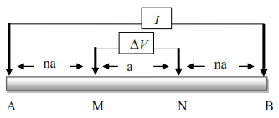

Gambar 2.1 Elektroda arus Wenner-Schlumberger

Jika jarak antara elektroda potensial MN adalah a maka jarak antara elektroda arus (A dan B) adalah 2na + a seperti pada Gambar 1.1.

Faktor geometri dari konfigurasi Wenner-Schlumberger adalah:

$k=n(n+1)πa$ (2.1)

dimana *a* adalah jarak antara elektroda M dan N [5].

Besaran koreksi terhadap perbedaan letak titik pengamatan dinamakan faktor geometri. Faktor geometri dari beda potensial yang terjadi antara elektroda potensial P1 dan P2 yang diakibatkan oleh injeksi arus pada elektroda arus C1 dan C2 adalah:

$∆V=V_{P1}-V_{P2}$ $=\frac{ρI}{2π}\left\{\frac{1}{r_{1}}-\frac{1}{r_{2}}-\frac{1}{r_{3}}+\frac{1}{r_{4}}\right\}$ (2.2)

$ρ=\frac{2π}{\left\{\frac{1}{r_{1}}-\frac{1}{r_{2}}-\frac{1}{r_{3}}+\frac{1}{r_{4}}\right\}}\frac{∆V}{I}$ (2.3)

dari besarnya arus dan beda potensial yang terukur maka nilai resistivitas dapat dihitung dengan menggunakan persamaan:

$ρ_{a}=K({∆V}/{I)}$ (2.4)

$K=\frac{2π}{\left\{\frac{1}{r_{1}}-\frac{1}{r_{2}}-\frac{1}{r_{3}}+\frac{1}{r_{4}}\right\}}$ (2.5)

dimana K adalah faktor geometri yang tergantung oleh penempatan elektroda di permukaan [5].

Dalam pengambilan data pada penelitian dilakukan dengan menggunakan konfigurasi wenner-schlumberger dan dibagi menjadi empat lintasan pengambilan data. Panjang masing-masing lintasan 480 m menggunakan 48 buah elektroda yang dimana jarak masing-masing elektroda 10 m. Jarak antara lintasan 1 ke lintasan 2 sejauh 3,9 km, jarak lintasan 2 ke lintasan 3 sejauh 4 km dan jarak lintasan 3 ke lintasan 4 sejauh 9,7 km.



Gambar 2.2 Pengambilan data *resistivity*

Titik koordinat penelitian dapat diketahui dari pengolahan data DEM dengan menggunakan *Software ArcGis (ArcMap)* 10.3. Hasil pengolahan tersebut menghasilkan Gambar 1.1, dari gambar tersebut akan telihat keberadaan sesar segmen Musi dan letak lokasi pengambilan data.

Pengolahan data dilakukan menggunakan software ERTlab64-1.2.0 data secara detail dapat dilihat seperti pada Lampiran D. Data yang diolah menghasilkan penampang struktur bawah permukaan 2D. Penampang struktur bawah permukaan 2D yang telah diperoleh dari masing-masing titik pengukuran disusun sehingga menghasilkan penampang 2,5D. Penampang struktur bawah permukaan 2,5D tersebut akan terlihat sudut (*dip*) pergerakan sesar dari segmen Musi.

1. **Hasil dan Pembahasan**
   1. **Hasil**

Gambar 3.1 adalah titik datum penelitian *resistivity* dimana penempatan elektroda pada lintasan pengambilan data. Titik datum diperoleh dengan pengolahan data *resistivity*.

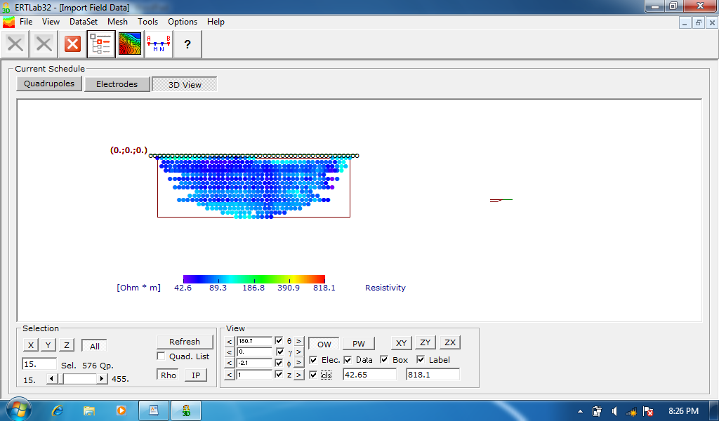

Gambar 3.1. Titik datum pada pengambilan data

Kemudian data tersebut diinversi, sehingga akan menghasilkan Penampang *resistivity* pada lintasan 1, 2, 3 dan 4. Penampang *resistivity* tersebut disusun-susun sehingga akan menghasilkan penampang struktur bawah permukaan 2.5D. Penampang struktur bawah permukaan 2.5D tersebut diperoleh letak keberadaan sesar dan sudut pergerakan sesar pada segmen Musi. Visualisasi penampang struktur bawah permukaan 2.5D dapat dilihat pada Gambar 3.2.

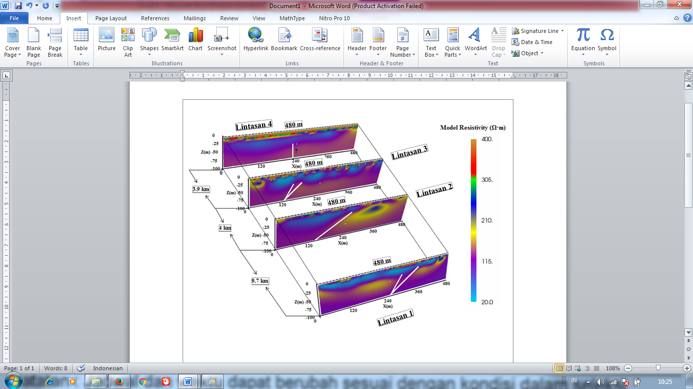

Gambar 3.2 Visualisasi 2.5D

Berdasarkan Gambar 3.2 tersebut dapat dilihat adanya garis putih. Garis putih tersebut merupakan sudut yang terbentuk akibat adanya pergerakan sesar pada segmen Musi. Besar sudut (*dip*) pergerakan sesar Sumatra yang terbentuk di segmen Musi sekitar 

* 1. **Pembahasan**

Pendugaan dengan metode geolistrik dapat digunakan untuk menentukan posisi bidang patahan. Harga resistivitas tanah/batuan pada patahan pada umumnya lebih rendah dari tanah/batuan sekitarnya. Hal ini dikarenakan pada patahan sesar terisi oleh fluida atau mineral yang relatif lebih kondusif dari batuan sekitarnya. Bidang patahan sesar biasanya memiliki harga resistivitas yang tinggi melebihi harga resistivitas tanah/batuan yang ada di sekitarnya jika pada patahan tersebut tidak terisi apa-apa (hanya berisi udara). Hal ini dikarenakan udara merupakan isolator sehingga arus listrik sangat sulit untuk melewatinya. Oleh sebab itu, bidang patahan sesar yang terdeteksi adalah bidang yang memiliki resistivitas rendah yang menerobos atau memotong bidang bidang perlapisan antar batuan[6]

Penampang struktur bawah permukaan 2D merupakan hasil inversi dari metode kuadrat kecil (*leasts quare*). Proses inversi ini digunakan untuk menggambarkan serta membagi keadaan bawah permukaan dalam bentuk penampang 2D, selain itu digunakan untuk membandingkan respon data dan respon model. Perbandingan antara respon data dan respon model dapat dilihat pada Gambar 3.4.

Pemodelan inversi adalah pemodelan yang dilakukan untuk merekontruksi model bumi. Pemodelan inversi dapat dilakukan jika terlebih dahulu telah dibuat pemodelan ke depannya [7]. Penyelesaian permasalahan inversi adalah memperkirakan parameter model yang memiliki respon data (data terhitung) cocok dengan data lapangan. Jika masih berbeda jauh maka data akan diinversi sampai mendekati model dengan cara meningkatkan iterasi pada saat pengolahan data. Apabila hasil pengolahan data belum mendekati garis linier, maka iterasi perlu di tambahkan. Hasil inversi akan menghasilkan gambar *inner iteration* antara *residual* dan *roughnes* seperti pada Gambar 3.3.

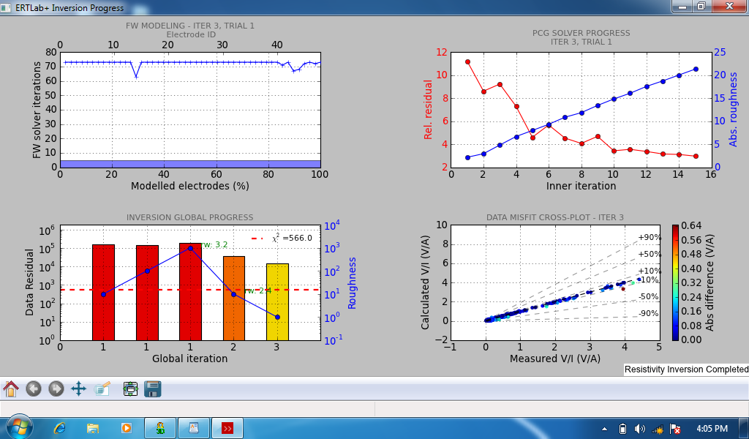

Gambar 3.3 *Inner Iteration*

Hasil inversi data dan model dapat dilihat pada Gambar 3.4 dimana tingkat ketidak cocokan antara data dan model sudah mendekati garis linear atau sudah cocok. Hasil pengolahan data tersebut diolah kembali, sehingga akan menghasilkan penampang struktur bawah permukaan 2D.



Gambar 3.4 Measured V/I

Selanjutnya, melakukan pengolahan data menggunakan *software* untuk memperoleh penampang struktur bawah permukaan 2D. Penampang struktur bawah permukaan 2D tersebut disusun sehingga, menghasilkan penampang struktur bawah permukaan 2,5D seperti pada Gambar 3.2, sehingga dari gambar tersebut dapat diketahui besar sudut (*dip*) pergerakan sesar di segmen Musi sekitar . Gambar 3.2 menunjukkan kontras *resistivity* yang kurang jelas, sehingga sulit untuk mengetahui besar sudut (*dip*) pergerakan sesar di lintasan ke 4 tersebut.

Sebelumnya Sumatra [8] telah melakukan penelitian tentang geometri sesar dengan tomografi 2D data seismik dan *resistivity*, namun penelitian tersebut tidak menemukan keberadaan sesar. Penelitian tersebut hanya menemukan lapisan sedimen saja. Penelitian selanjutnya telah dilakukan di Jepang [9] menggunakan MT (*Magnetotelluric*) yang menemukan keberadaan sesar. Hasil dari penelitian tersebut terlihat dengan jelas perbedaan warna yang menunjukan beda densitas batuan yang berada di bawah permukaan yang mengakibatkan patahan. Tetapi, hasil penelitian tersebut tidak terlihat dengan signifikan sudut pergerakan sesar yang terbentuk Sedangkan untuk penelitian identifikasi sudut (*dip*) pergerakan sesar di segmen Musi dapat dilihat pada Gambar 3.2 dimana sudut (*dip*) pergerakan sesar yang terbentuk sekitar . Berdasarkan hasil penelitian yang telah dilakukan dengan menggunakan metode geolistrik tahanan jenis konfigurasi Wenner-Schlumberger diperoleh bahwa keempat lintasan menemukan keberadaan sesar. Tetapi, pada lintasan ke 4 memperoleh kontras *resistivity* yang kurang jelas, sehingga sulit untuk menginterpretasikan sudut (*dip*) pergerakan sesar pada lintasan tersebut Oleh sebab itu, untuk mendapatkan atau mengetahui sudut pergerakan sesar di bawah permukaan perlu bentangan seismik refleksi, sehingga akan mendapatkan hasil yang lebih dalam ke bawah permukaan tanah. Bentangan seismik refleksi tersebut akan terlihat lebih jelas keberadaan sesar maka sudut (*dip*) pergerakan sesar dibawah permukaan akan terlihat signifikan.

1. **Kesimpulan dan Saran**
   1. **Kesimpulan**

Berdasarkan hasil penelitian yang telah dilakukan menggunakan metode geolistrik tahanan jenis konfigurasi Wenner-Schlumberger dapat terlihat penampang struktur bawah permukaan secara 2D. Penampang struktur bawah permukaan 2D tersebut disusun, sehingga menghasilkan visualisasi 2,5D. Besar sudut (*dip)* pergerakan sesar di segmen Musi berkisar

* 1. **Saran**

Perlu dilakukan penelitan lebih lanjut penyebab terjadinya patahan dengan menggunakan metode yang lain, seperti menggunakan metode seismik refleksi. Hal itu dilakukan untuk melihat lebih jelas keberadaan sesar dan besar sudut (*dip*) pergerakan sesar pada segmen Musi kepahiang.

**Ucapan Terima Kasih**

Ucapan terima kasih penulis sampaikan kepada tim lapangan atas bantuan yang telah dilakukan pada saat pengambilan data di lapangan. Penulis juga mengucapkan terima kasih kepada Laboratorium Fisika Universitas Bengkulu karena telah bersedia meminjamkan satu set alat *resistivity* untuk kegiatan penelitian ini.

**Daftar Pustaka**

[1] Sieh, K., dan Natawidjaja, D. H., 1994. *Slip Rates Along the Sumatran Transcurrent Fault and it’s Tectonic Significance.* Abstract in Proceeding on Tectonic Evolution of Southeast Asia, Geol.Soc.of London, 7-8 December,p.38.

[2] Sieh, K., dan Natawidjaja, D. H., 2000. *Neotectonics of the Sumatran Fault*, Indonesia. *Journal of Geophysical Research*, 105(B12):28295.doi:10.1029/20 00JB9000.

[3] Ardiansyah Sabar, 2014. *Analisis Periode Ulang Gempa Bumi di Kawasan Segmen Musi*. Bengkulu. Stasiun Geofisika Kepahiang-Bengkulu.

[4] Nuraini, 2016. *Identifikasi Slip Rate di Segmen dengan Menggunakan GPS (Global Positioning Sistem)*. Skripsi. Bengkulu. Universitas Bengkulu.

[5] Utiya, J., As’ari, Seni HJ Tongkukut, 2015. *Metode Geolistrik Resistivitas Konfigurasi Wenner-Schlumberger dan Konfigurasi Dipole-dipole untuk Identifikasi Patahan Manado di Kecamatan Paaldua Kota Manado*. Program Studi Fisika FMIPA UNSRAT Manado.

[6] Syamsuddin, Lantu, Altin, M., Syaeful, A., 2012. *Identifikasi Sesar Bawah Permukaan dengan Menggunakan Metoda Geolistrik Konfigurasi Wenner di Sekitar Das Jene’berang Kecamatan Parangloe Kabupaten Gowa Sulawesi Selatan.* Positron, Vol. II, No. 2 (2012), Hal. 33-39.

[7] Oldenburg, D.,W., Li, Y., 1998. *3-D inversion of gravity data*. Geophysics 63, 109-119.

[8] Putra, A., 2017. *Geometri Sesar menggunakan Metode Seismik dan Metode Geolistrik*. Skripsi. Bengkulu. Universitas Bengkulu.

[9] Goto, Tada Noro., Yasuo Wada, Naoto Oshiman and Norihiko. Sumitomo. 2014. *Resistivity structure of a sesismic gap along the Atotsugawa foult*, japan.